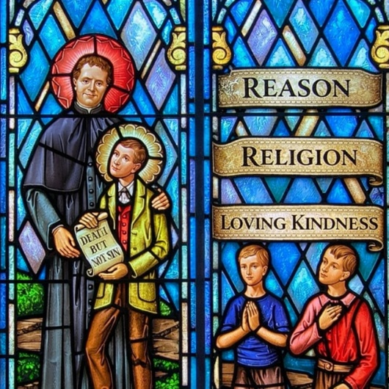
As palavras que educaram gerações:

razão,

religião

e amor educativo.
PT PL

Feliz festa do nosso querido Pai, Fundador e Amigo!
DOM BOSCO
Convidamos todos a ler o seguinte artigo publicado pela ANS.
Ele nos ajuda a recordar quem somos e por que fazemos o que fazemos.
Celebremos juntos!
https://www.infoans.org/pt/secoes/noticias/item/26789-italia-tres-palavras-que-educaram-geracoes-razao-religiao-e-amabilidade

